Оглавление
Задача №1 2
Задача №2 2
Задача №3 3
Задача №4 3
Задача №5 4
Задача №6 4
Задача №7 5
Задача №8 5
Задача №9 6
Задача №10 6
Задача №11 7
Задача №12 7
Задача №13 8
Задача №14 8
Задача №15 9
Задача №16 9
Задача №17 10
Задача №18 10
Задача №19 11
Задача №20 11
Задача №21 12
Задача №22 12
Задача №23 13
Задача №24 13
Задача №25 14

Задача №1
1) Определить устойчивость САУ методом Гурвица, Найквиста, ЛАЧХ
2) Вычислить корневые оценки для замкнутой системы.

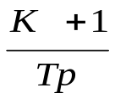
W(p)
-
U
Y
Параметры ДПТ: J=2, R=4, L=0,5, К_{с} = К_{м} =2; 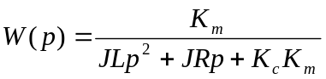

Подпись__________

Задача №2
1) Определить устойчивость САУ методом Гурвица, Найквиста, ЛАЧХ
2) Вычислить корневые оценки качества переходных процессов.

W(p)
-
U
Y
Параметры: J=1, R=0.4, L=0,05, К_{с} = К_{м} =2;

Подпись__________

Задача №3
1. Система управления описывается следующими уравнениями:

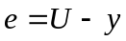

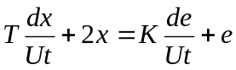

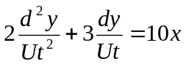
2. Построить структурную схему и Определить устойчивость САУ методом Гурвица, Найквиста, ЛАЧХ

Подпись__________

Задача №4
Система управления описывается дифференциальными и алгебраическими уравнениями:

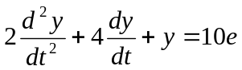
1) Определить устойчивость САУ методом Гурвица, Найквиста, ЛАЧХ
2) Прямые оценки качества переходных процессов.

Подпись__________

Задача №5
1) Определить устойчивость САУ методом Гурвица, Найквиста, ЛАЧХ
2) Построить годограф Михайлова для сочетаний параметров из области устойчивости
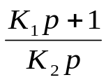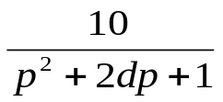
-
U
Y

Подпись__________

Задача №6
1) Определить устойчивость САУ методом Гурвица, Найквиста, ЛАЧХ
2) Вычислить прямые оценки качества переходного процесса (по переходной характеристике h(t))
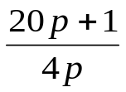
W(p)
d=0,8
-
U
Y
Передаточная функция элемента второго порядка 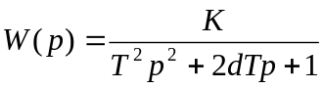

Подпись__________

Задача №7
1) Определить устойчивость САУ методом Гурвица, Найквиста, ЛАЧХ
2) Вычислить прямые оценки качества переходного процесса.

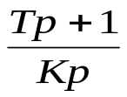
W(p)
-
U
Y
Параметры колебательного элемента: К₁ = 20, T1 = 2, d = 0,3, 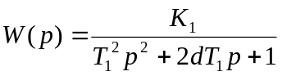

Подпись__________

Задача №8
1) Определить устойчивость САУ методом Гурвица, Найквиста, ЛАЧХ
2) Определить значение корней характеристического уравнения
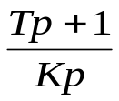
W(p)
-
U
Y
Параметры ДПТ: J=2, R=2, L=0,5, К_{е} = К_{m} = 4, 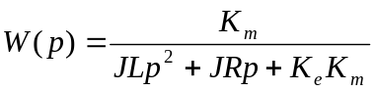

Подпись__________

Задача №9
1) Определить устойчивость САУ методом Гурвица, Найквиста, ЛАЧХ
2) Вычислить прямые оценки качества переходного процесса.

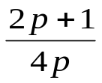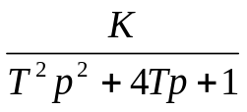
-
U
Y

Подпись__________

Задача №10
1) Определить устойчивость САУ методом Гурвица, Найквиста, ЛАЧХ
2) Вычислить корневые оценки качества переходного процесса.

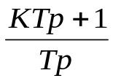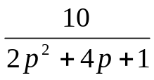
-
U
Y

Подпись__________

Задача №11
1. Система уравнений описывается следующими уравнениями:

.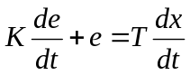

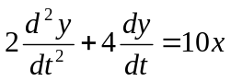
2. Определить устойчивость САУ методом Гурвица, Найквиста, ЛАЧХ

Подпись__________

Задача №12
Система уравнений описывается следующими уравнениями:

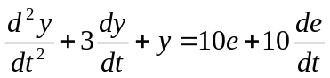
1) Определить устойчивость САУ методом Гурвица, Найквиста, ЛАЧХ
2) Вычислить прямые оценки качества переходного процесса.

Подпись__________

Задача №13
1) Определить устойчивость САУ методом Гурвица, Найквиста, ЛАЧХ
2) Построить годограф Михайлова

К₁
1/К₂р
W(p)
+
+
-
y
U
Параметры элемента второго порядка: К=10, Т=2, d=1,5
Передаточная функция элемента второго порядка: 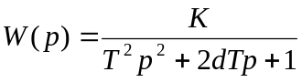

Подпись__________

Задача №14
1) Определить устойчивость САУ методом Гурвица, Найквиста, ЛАЧХ
2) Построить годограф Михайлова
.

К₁
1/К₂р
W(p)
+
+
-
U
y
Параметры колебательного элемента: К=20, Т=2, d=0,4
Передаточная функция колебательного элемента:

Подпись__________

Задача №15
1) Определить устойчивость САУ методом Гурвица, Найквиста, ЛАЧХ
2) Построить ЛАЧХ и ЛФЧХ устойчивой системы.

КТр+1
Тр
_10_
р+1
-
__4__
2р+1
U
y

Подпись__________

Задача №16
1) Определить устойчивость САУ методом Гурвица, Найквиста, ЛАЧХ
2. Построить ЛАЧХ и ЛФЧХ устойчивой системы.
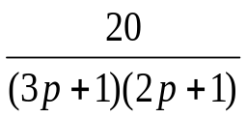
Кр+1
Тр
-
y
U

Подпись__________

Задача №17
1) Определить устойчивость САУ методом Гурвица, Найквиста, ЛАЧХ
2) Вычислить прямые оценки качества переходного процесса

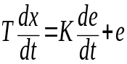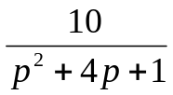
-
U
y
e
x
Подпись__________

Задача №18
1) Определить устойчивость САУ методом Гурвица, Найквиста, ЛАЧХ
2) Вычислить корни характеристического уравнения

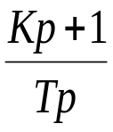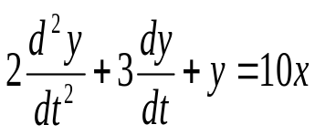
-
U
y
e
x

Подпись__________

Задача №19
1) Определить устойчивость САУ методом Гурвица, Найквиста, ЛАЧХ
2) Вычислить корни характеристического уравнения.

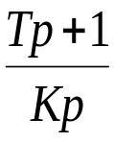
U
W(p)
-
y

ДПТ К_{е}=К_{m}=2 J=2 L=0,1 R=2
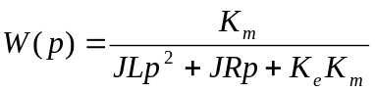

Подпись__________

Задача №20
1) Определить устойчивость САУ методом Гурвица, Найквиста, ЛАЧХ
2) Построить годограф Михайлова.

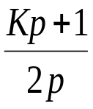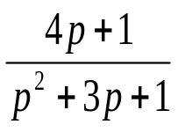
U
-
y

Подпись__________

Задача №21
1) Определить устойчивость САУ методом Гурвица, Найквиста, ЛАЧХ
2) Вычислить показатели качества.

Инерционный
элемент
Колебательный
элемент
-
W₁(p)
W(p)
Параметры колебательного элемента К=10 Т=2 d=0,5
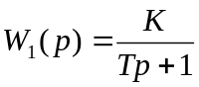

Подпись__________

Задача №22
1) Определить устойчивость САУ методом Гурвица, Найквиста, ЛАЧХ
2) Вычислить корневые оценки качества переходного процесса

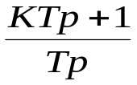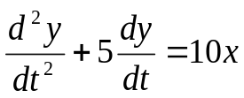
-
U
y
x

Подпись__________

Задача №23
1) Определить устойчивость САУ методом Гурвица, Найквиста, ЛАЧХ
2) Вычислить корневые оценки качества переходного процесса
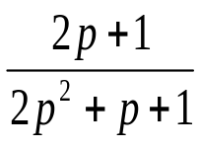
КTр+1
Тр
-
y
U

Подпись__________

Задача №24
1) Система управления описывается следующими уравнениями

E=U-y 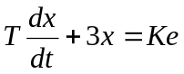

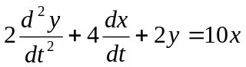

2) Определить устойчивость САУ методом Гурвица, Найквиста, ЛАЧХ

Подпись__________

Задача №25
1) Система описывается следующими дифференциальными уравнениями

e=U-y ; 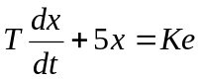;

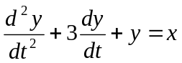.

2) Построить структурную схему системы и определить устойчивость САУ методом Гурвица, Найквиста, ЛАЧХ

Подпись__________

